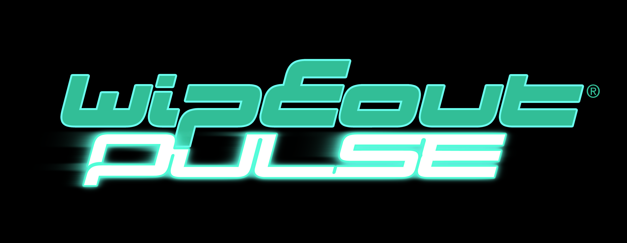

Communiqué de presse
Pour parution immédiate

En septembre, votre coeur va battre au rythme de WipEout Pulse

- Le nouvel opus à couper le souffle des légendaires courses de combat anti-gravité débarque sur PSP™
- 24 nouveaux circuits, 8 équipes et 7 modes de jeu riches en adrénaline
- Multijoueur sans fil via les modes Ad Hoc et Infrastructure
- Différents packs téléchargeables incluant de nouveaux circuits, vaisseaux et musiques
- Une bande son qui pulse mixée par une sélection de grands artistes tels que Mason, Loco Dice et Stanton Warriors

Sony Computer Entertainment Europe (SCEE) a le plaisir d’annoncer la sortie prochaine de WipEout® Pulse pour PSP™ (PlayStation®Portable) au mois de septembre. Développé par le très récompensé Studio Liverpool de SCEE, WipEout® Pulse marque le retour du légendaire jeu de course de combat anti-gravité sur PSP™ après une attente de deux ans. Pulse débarque donc avec toute une série d’innovations, de nouveaux circuits stylés, des vaisseaux futuristes, des armes high-tech et pas moins de 7 modes de jeu, tout ça pour vous offrir la vitesse étourdissante, les décharges d’adrénaline et l’action anti-gravité à plus de 800 kilomètres heure. Créé pour faire encore mieux que ses prédécesseurs, WipEout® Pulse est destiné à devenir un classique à posséder absolument par tous les détenteurs de PSP™. Et ce non seulement en raison des ses graphismes époustouflants et des améliorations globales apportées au jeu mais aussi grâce à sa prise en main immédiate. En effet, une nouvelle section d’entraînement permet au joueur de découvrir comment jouer au jeu, du pilotage des vaisseaux en passant par l’utilisation des armes, rendant ainsi le jeu accessible à tous les fans de courses qui cherchent une alternative aux courses sur roues traditionnelles.

Ça valait bien le coup d’attendre ce WipEout® Pulse, car le Studio Liverpool a travaillé dur pour développer toute une gamme de nouvelles fonctions futuristes. Il y a 8 équipes dont la nouvelle venue EG-X, alors que de nouvelles armes, plus sournoises les unes que les autres, vous permettent d’envoyer promener vos adversaires. Les circuits sont maintenant dotés de la toute nouvelle fonction Mag-Strip qui scotche temporairement les vaisseaux à la surface du circuit. Cette fonction apporte énormément de diversité et de dynamisme à la conception des circuits et offre des conditions de course incroyables avec des loopings, des descentes à la verticale et des sections à 90 degrés.

Courez en face à face à des vitesses vertigineuses sur des circuits aux rendus exceptionnels et réversibles au milieu de décors somptueux. Créez vos propres parties multijoueurs avec les modes Ad Hoc et Infrastructure. Vivez le tout au rythme effréné d’une bande son énorme, sous licence, incluant les plus grands noms de la dance music (la tracklist complète est à confirmer). Vous aurez même la possibilité de jouer vos propres fichiers mp3 à partir de votre Memory Stick ! Pour finir, de nombreux téléchargements bonus seront disponibles lors du lancement et après le lancement. Il y aura de nouveaux circuits, de nouveaux vaisseaux et des morceaux à ajouter à votre bande son. Et, si vous êtes vraiment impressionné par vos performances, vous pourrez prendre une photo de votre vaisseau à n’importe quel moment en utilisant le Photo Mode puis la poster en ligne !

Pas de récompenses pour le deuxième avec WipEout® Pulse (exclusivement réservé au système PSP™) qui sortira en septembre et qui est destiné à surpasser son prédécesseur déjà encensé par la critique, WipEout Pure.

Éléments clés :
  - La dernière incarnation du jeu de course anti-gravité mythique, stylé et futuriste : la suite tant attendue de WipEout Pure sur PSP™
  - Fidèle à l’héritage de la marque et améliorant tous les meilleurs éléments de la franchise, le jeu vous propulse dans une expérience de course exaltante bourrée d’armes high-tech, de vitesses vertigineuses et de combats futuristes où l’adrénaline coule à flot
  - 7 modes de jeu solo et multijoueur, incluant le mode multijoueur sans fil via les modes Ad Hoc et Infrastructure
  - Des contenus téléchargeables lors du lancement et après la période de lancement : nouveaux circuits, nouveaux vaisseaux et morceaux de musique
  - Une bande son qui tape, sous licence, composée par les meilleurs artistes tels que Mason, Loco Dice et Stanton Warriors
  - 8 équipes dont la toute nouvelle équipe EG-X et 24 nouveaux circuits exaltants
  - La nouvelle fonction Mag-Strip sur les circuits offre diversité et dynamisme à la conception des circuits avec des loopings, des descentes à la verticale et des sections à 90 degrés.
  - Prenez votre vaisseau en photo à n’importe quel moment en Photo Mode et téléchargez-la en ligne pour la montrer au monde entier

WipEout® Pulse © 2007 Sony Computer Entertainment Europe. Published by Sony Computer Entertainment Europe. Developed by SCEE Studio Liverpool. Wipeout is a trademark of Sony Computer Entertainment Europe. All rights reserved.

Fin
Pour plus d’informations sur WipEout® Pulse, veuillez contacter votre responsable RP local.

About Sony Computer Entertainment Europe Ltd.
Sony Computer Entertainment Europe (SCEE), based in London, is responsible for the distribution, marketing and sales of PLAYSTATION®3, PlayStation®2 and PSP® (PlayStation®Portable) software and hardware in 102 territories across Europe, the Middle East, Africa and Oceania. SCEE also develops, publishes, markets and distributes entertainment software for these formats, and manages the third party licensing programs for the formats in these territories. Between its European debut on 24th November 2000 and the end of September 2006, over 44 million PlayStation 2 consoles have been shipped across the SCEE territories, over 115 million worldwide, making it one of the most successful consumer electronic products in history. Between its European debut on 1st September 2005 and the end of September 2006, over 8.8 million PSP systems have been shipped across the SCEE territories, with over 24.7 million shipped worldwide since its Japanese launch in December 2004.

More information about PlayStation products can be found at www.playstation.com and www.yourpsp.com or visit the Virtual Press Office at www.scee.presscentre.com.

PlayStation, PSP and the PlayStation logo are registered trademarks of Sony Computer Entertainment Inc. UMD (Universal Media Disc) is a trademark of Sony Computer Entertainment Inc. All other trademarks are property of their respective owners.

